МИНИСТЕРСТВО НАУКИ И ВЫСШЕГО ОБРАЗОВАНИЯ РОССИЙСКОЙ ФЕДЕРАЦИИ

Федеральное государственное бюджетное образовательное учреждение высшего образования

«Казанский национальный исследовательский технический университет

им. А.Н. Туполева – КАИ»

Институт компьютерных технологий и защиты информации

Отделение СПО ИКТЗИ (Колледж информационных технологий)

ЛАБОРАТОРНАЯ РАБОТА №3

по дисциплине

Компьютерные сети

Тема: «Динамическая маршрутизация. Настройка протокола RIP и OSPF»

Работу выполнил

Студент гр.4338

Бусов В.Р.

Принял

Преподаватель Суягин М.А.

Казань 2024

**Ход работы**

**Часть 1:**

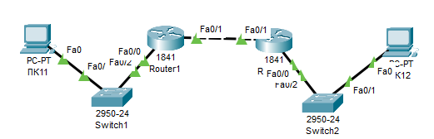

Рисунок 1 – Схема сети

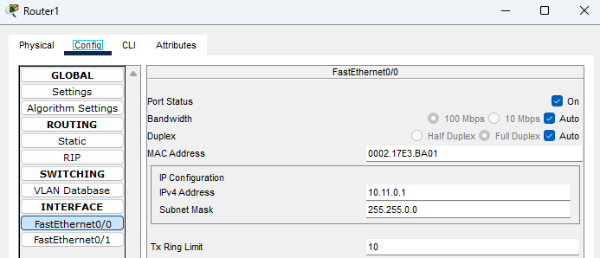

Рисунок 2 – Настройка FastEthernet0/0 для Router1

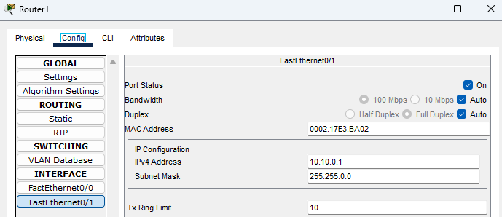

Рисунок 3 – Настройка FastEthernet0/1 для Router1

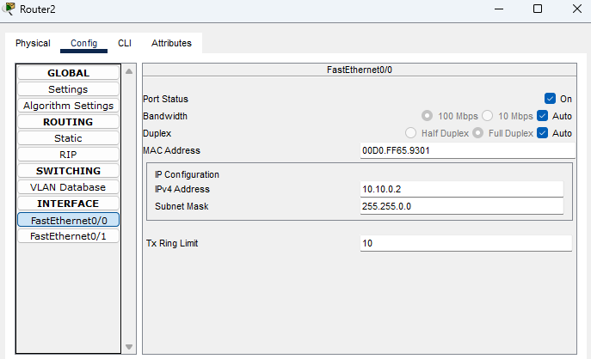

Рисунок 4 – Настройка FastEthernet0/0 для Router2

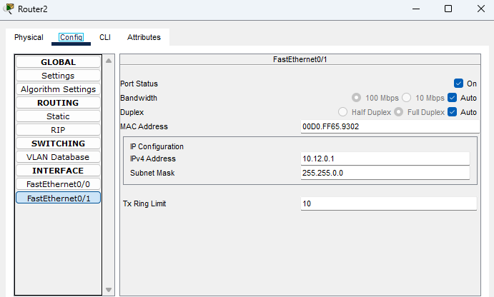

Рисунок 5 – Настройка FastEthernet0/1 для Router2

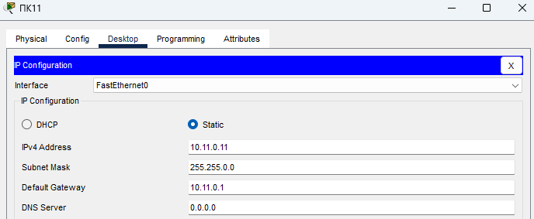

Рисунок 6 – Настройка ПК11

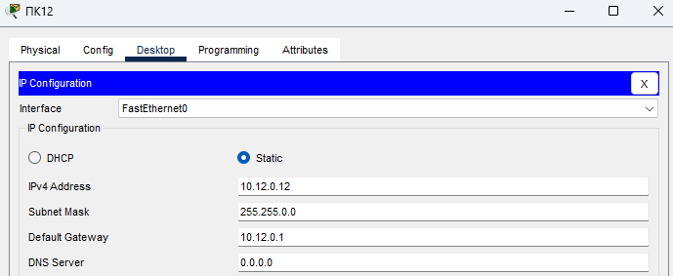

Рисунок 7 – Настройка ПК12

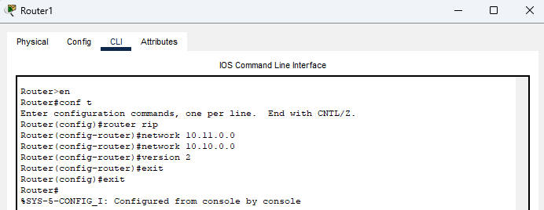

Рисунок 8 - Команды для конфигурации протокола RIP в Router1

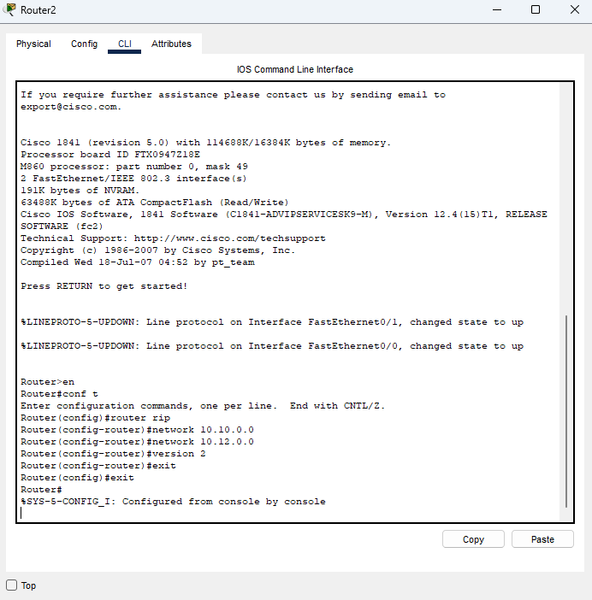

Рисунок 9 - Команды для конфигурации протокола RIP в Router2

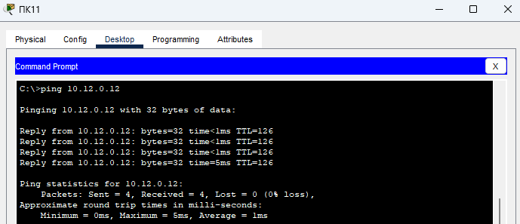

Рисунок 10 – Выполнение команды ping с ПК11 на ПК12

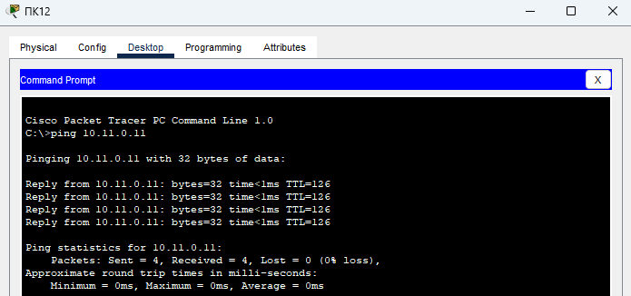

Рисунок 11 – Выполнение команды ping с ПК12 на ПК11

**Часть 2:**

В данной части используется аналогичная схема сети. Динамическая маршрутизация осуществляется при помощи протокола OSPF.

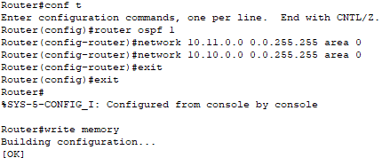

Рисунок 12 – Команды для конфигурации протокола OSPF в Router1

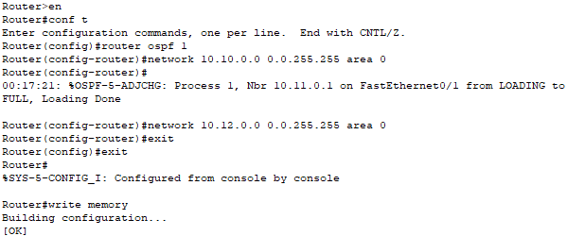

Рисунок 13 – Команды для конфигурации протокола OSPF в Router2



Рисунок 14 – Выполнение команды ping с ПК11 на ПК12



Рисунок 15 – Выполнение команды ping с ПК12 на ПК11